PLAN EDUCATIVO APRENDEMOS JUNTOS NOS CUIDAMOS
FICHA PEDAGÓGICA
Actividades MATEMÁTICA 2DO BGU proyecto 2 semana 6
- Indique si son funciones o no.
- 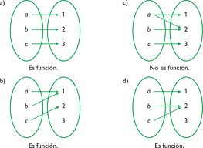 b)
- Indique si son funciones o no.
a) b)
- Grafique la siguiente función, para ello elabore la tabla de datos y el proceso.

- f(x) = 2x+2
- f(x) = 3x-5
- f(x) = - 4x + 2

